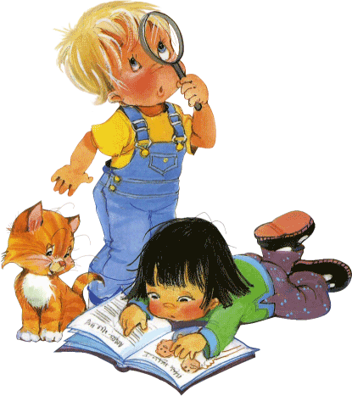

Консультация для родителей .

Как дисциплинировать ребенка.
Родители, которые применяют наказания, чтобы дисциплинировать малыша, на самом деле провоцируют ребенка на создание негативных ситуаций. По мнению экспертов, независимо от возраста ребенка, важно быть последовательными и чётко придерживаться правил, которые вы создаёте у себя в семье. Психологи выделяют 4 эффективных способа, как дисциплинировать ребенка.

Научитесь выбирать между дисциплиной и физическим наказанием
Физическое наказание и дисциплина — это два разных понятия. Дисциплина может включать или не включать физическое наказание. Родители должны понимать, что целью дисциплины является формирование поведения ребенка на длительный срок, а не только на короткий. Поэтому задача родителей – поддерживать и стимулировать природное желание малыша идти на сотрудничество, а не запугивать его наказаниями. Ведь физическое наказание — это намеренное причинение боли. Оно подобно расплате за преступление. Чтобы выразить свою ярость или гнев многие родители, не задумываясь, наказывают ребенка физически, вместо того, чтобы просто объяснить ему словами происходящее.

Будьте логичны и последовательны
Придерживаясь логики в своих действиях, вы будете чувствовать себя гораздо увереннее, а общение с малышом станет позитивным. Перед тем, как наказать малыша, убедитесь, что наказание соответствует ситуации. Например, если ребенок не ест, сначала поинтересуйтесь почему. Бить малыша из-за того, что он не съел очередную котлету, конечно, нет смысла. Возможно, аппетит отсутствует из-за того, что у малыша болит живот. В противовес психологи рекомендуют ограничить конфеты и другие сладости. Если ребенок не желает ложиться спать и играет допоздна, можно ограничить просмотр вечерних телепередач. А утром в качестве поощрения порадовать малыша любимым блюдом, сладостью или освежающим напитком. Такое приятное начало дня доставит удовольствие и малышу, и вам.

Устанавливайте четкие границы и ограничения
Задача взрослого – научиться четко и максимально понятно объяснять малышу, чем может обернуться та или иная ситуация. Ребенку важно осознать, почему вы устанавливаете ограничения, и понять возможные последствия своих действий. Вот поэтому, устанавливая ограничения, важно растолковать малышу, для чего они необходимы. Найдите время, чтобы объяснить ребенку важность ограничений и скажите, что от них зависит его безопасность. Например, можно ограничить границы территории, где играет ребенок. Терпеливо, но четко объясните, что играть на дороге опасно и покажите безопасное место для игры.

Используйте тайм-ауты
Когда ребенок не реагирует должным образом на ваши слова, просьбы, то подкорректировать подобное поведение помогут тайм-ауты. Просто оставьте малыша одного на 3-5 минут. Небольшой тайм-аут полезен для ребенка. Будьте тверды в своем решении, не реагируйте на слёзы, просьбы и извинения. Читать лекции по поводу его несносного поведения тоже нет необходимости. Ребенок будет готов выслушать вас, когда агрессивное состояние пройдет. После завершения тайм-аута скажите крохе, что вы очень его любите и заботитесь о нем.
Если справиться с ситуацией сразу не удается, не критикуйте и не вините себя, и тем более, из-за собственных ошибок не срывайте свою злость на ребенке. Подумайте, как в следующий раз реагировать на ситуацию. Не стесняйтесь извиняться перед своим ребенком, если вы необоснованно его наказали. Это отличный пример, который поможет вашему ребенку понять, что промахи и ошибки это вполне естественно и никак не отразятся на любви родителей к малышу. Объясните, как вы будете реагировать на ситуацию в следующий раз и всегда держите свое обещание.

Берегите своих детей.

